Portail Automatique  TP3 : Maintenance – Evolution du système | 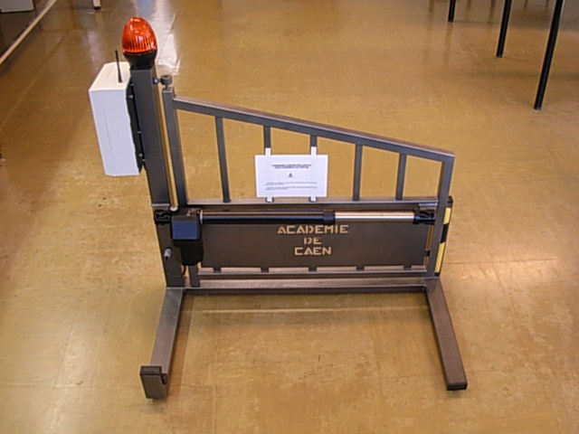

Votre nom : Date :

Nom de votre binôme :

Objectifs :


Vous êtes un technicien d’une société de maintenance.
M. Sylvain Leclerc 3 rue Carnot à Tourlaville (02 33 21 22 23), possédant un portail, a contacté cette société car il a constaté 2 dysfonctionnements (Selon lui, le clignotant ne fonctionne plus et la barrière infrarouge semble inopérante). Votre travail consiste donc à réaliser la maintenance de ce portail.
De plus vous profiterez de cette intervention pour remettre à jour le programme de gestion du portail

Matériel nécessaire :
- Le portail (vantail + boîtier de commande)
- Le digicode et son bloc d’alimentation secteur
- La télécommande
- Un tournevis cruciforme moyen
- Un gros tournevis plat
- Un multimètre de poche
- Un ordinateur équipé du logiciel MPLAB
- Un boîtier ICD2 et ses 2 cordons

Documents nécessaires : Dossier technique « Portail automatique »
Notice du logiciel MPLAB

Consignes de sécurité:

- Ne pas ouvrir le boîtier de commande du portail lorsqu’il est sous tension : Présence de tension dangereuse (tension secteur)
- Ne pas rester dans la zone d’ouverture du portail (sauf indication contraire donnée dans le TP)

Consignes de rangement :

30 minutes avant la fin du TP, traiter impérativement la partie V) : Remise du matériel dans son état initial

Consignes de rédaction : Ecrire lisiblement et au stylo.
Répondre sous forme de phrases.
Vérifier l’orthographe et la conjugaison.
Remarque :
Vous chronométrez la durée des différentes activités II) et III) et IV) afin de remplir au fur et à mesure la fiche d’intervention (dernière page)
Le rôle de cette fiche « Intervention » est de récapituler les tâches effectuées et les pièces remplacées lors de l’entretien du portail automatique.
Cette fiche permettra au service « Comptabilité » de votre entreprise de réaliser la facture qui sera adressée au client.

I) Mise sous tension :
- Raccorder le cordon secteur du portail à une prise secteur puis positionner son interrupteur de mise sous tension sur « Marche ».
- Alimenter le digicode grâce au bloc d’alimentation secteur réglé sur la position « 4,5V ».


II) Détecter et corriger un dysfonctionnement du clignotant :

- a) Commander un cycle d‘ouverture/fermeture du portail à l’aide de la télécommande ou du digicode.

- Observer le fonctionnement du clignotant. Confirmez-vous le constat du particulier. Justifier votre réponse

c) Quelle est la cause la plus probable de ce problème ?

- a) Mettre le portail hors tension puis débrancher son cordon secteur de la prise.
b) Démonter le cache, conserver les vis dans un endroit sûr afin de ne pas les perdre puis retirer la pièce défectueuse.
c) Relever dans le dossier technique, les caractéristiques de cette lampe, que vous reporterez dans le tableau ci-dessous.
Tension | Puissance | Culot | Forme de l’ampoule
d) Donner la désignation précise de cette lampe au professeur afin qu’il vous en fournisse une nouvelle.
Visa : | Lampe correctement désignée ?

- a) Remonter la nouvelle lampe en replaçant le cache orange mais sans le fixer (présence de tension dangereuse).
b) Remettre le portail sous tension
c) Commander un cycle d‘ouverture/fermeture à l’aide de la télécommande ou du digicode.
d) Observer le fonctionnement du clignotant. Le problème a t-il été résolu ? Justifier la réponse :

e) Fixer le cache.
f) Faire vérifier le bon fonctionnement du clignotant par le professeur : | Visa :

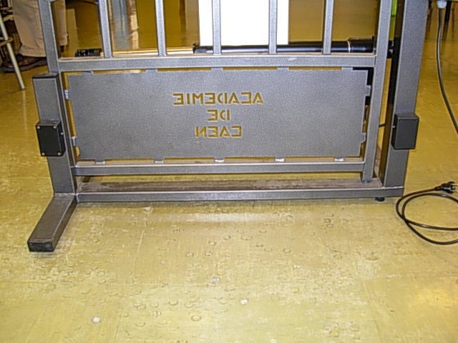
III) Détecter et corriger un dysfonctionnement de la barrière infrarouge :

- a) Indiquer la procédure que vous allez suivre pour vérifier le fonctionnement de la barrière infrarouge lors de l’ouverture et de la fermeture (Préciser le fonctionnement attendu).

- a) Réaliser la procédure ci-dessus puis indiquer quel dysfonctionnement vous avez constaté.

b) Indiquer au professeur, le dysfonctionnement constaté.
Visa : | Dysfonctionnement correctement formulé ?

c) A l’aide du dossier technique « Portail automatique », indiquer la procédure à suivre pour contrôler le fonctionnement électrique de la barrière infrarouge
(Ceci afin de s’assurer que c’est bien elle qui est en défaut et non le boîtier de commande).

- Effectuer ce contrôle. Exposer les résultats. Quelles sont vos conclusions ?

3) a) Indiquer la procédure à suivre pour contrôler le fonctionnement de l’émetteur infrarouge

- Effectuer cette vérification. Exposer les résultats. Quelles sont vos conclusions ?

Visa : | Remarques :

- a) Indiquer la procédure à suivre pour contrôler le fonctionnement du récepteur infrarouge
(Ceci afin de déterminer lequel des 2 éléments, le phototransistor ou la carte imprimée est en défaut).

- Effectuer cette vérification. Exposer les résultats. Quelles sont vos conclusions ?

- Donner au professeur la désignation de la pièce défectueuse afin qu’il vous en fournisse une nouvelle
Visa : | Pièce correctement désignée ?

- - Mettre le portail hors tension
- Avant de procéder au démontage de la carte imprimée relever ci-dessous le repère des connexions afin d’éviter des erreurs lors du remontage :

Repère sur la carte imprimée | Repère de l’élément extérieur à la carte
1° repère bornier : ………….. | Fil couleur ………………….
2° repère bornier : …………..
3° repère bornier : …………..
Fil rouge connexion phototransistor
Fil bleu connexion phototransistor

- Procéder au remplacement de la pièce défectueuse
- Faire vérifier l’installation et le raccordement au professeur
 | Visa | Commentaires
Installation |  | Carte en place, bien positionnée ?
Raccordement |  | Fils au bon endroit, correctement serrés ?
e) - Remettre le portail sous tension
- Réaliser la procédure de vérification du fonctionnement électrique de la barrière infrarouge
- Exposer les résultats. Quelles sont vos conclusions ?

- a) Réaliser la procédure permettant de vérifier le fonctionnement de la barrière infrarouge lors de l’ouverture et de la fermeture du vantail.
b) Exposer les résultats. Quelles sont vos conclusions ?

c) Faire vérifier le fonctionnement de la barrière infrarouge lors de l’ouverture et de la fermeture du vantail au professeur.
Visa : | Remarques :


IV) Mise à jour du programme de gestion du portail :
La mise à jour du programme consiste à :
- Augmenter la durée maximum pendant laquelle le portail reste ouvert (avant clignotement) : cette durée maximale actuellement de 68 secondes sera portée à 1mn et 43 secondes.
- Modifier les durées de préavis (durée de clignotement avant l’ouverture et la fermeture du vantail) : Préavis de 4s et non plus de 2s.

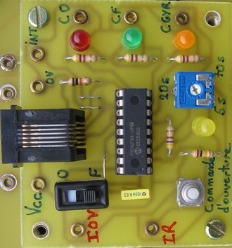
A) Modification de la durée maximum pendant laquelle le portail reste ouvert (avant clignotement) :
Microcontrôleur
Présentation :
Le fonctionnement du portail est géré par un composant appelé microcontrôleur de référence 16F88, implanté sur la petite carte présente dans le boîtier de commande.
Le fonctionnement de ce microcontrôleur est défini par un programme présent dans sa mémoire.
Pour modifier le fonctionnement du microcontrôleur et donc du portail, il suffit de modifier ce programme.

Votre travail va se décomposer en 4 étapes :
- Ouvrir le projet comportant le nouveau programme grâce au logiciel MPLAP
- Réaliser la liaison matérielle entre l’ordinateur et le microcontrôleur.
- Programmer le microcontrôleur avec le nouveau programme
- Vérifier l’influence du nouveau programme sur le fonctionnement du portail

- Ouverture du projet comportant le fichier du nouveau programme grâce au logiciel MPLAP
a) Mettre votre ordinateur sous tension en ouvrant la session « Administrateur ».
b) Appeler le professeur pour qu’il saisisse le mot de passe
c) Dans « Mes documents », copier le dossier « Programme_portail_V2 » présent sur le serveur (Ressource\files\systèmes B1seid\portail\TP\Maintenance)
- Ouvrir le logiciel MPLAB IDE
- A l’aide de la page 7 de la notice « Utilisation de MPLAB 7.XX », ouvrir le projet « Programme_portail_V2 » copié sur le disque dur.
Visa : | Remarques :

- Réaliser la liaison matérielle entre l’ordinateur et le microcontrôleur.
- Débrancher le cordon secteur du portail
- Ouvrir le boîtier de commande
- Réaliser les connections conformément au plan ci-dessous en commençant par la connexion
boîtier ICD2 / Ordinateur
! Attention risque de détérioration du boîtier ICD2 si on ne commence pas par cette connexion

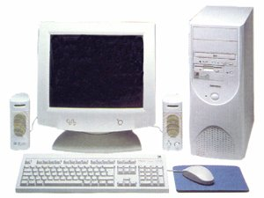
USB
RJ45
RJ45
2° connexion
1° connexion

- Repousser la porte du boîtier de commande.
! Cette porte ne pouvant être refermée pendant le transfert du nouveau programme, il est formellement interdit d’intervenir dans le boîtier de commande tant que le portail est sous tension
- Faire vérifier par les raccordements par le professeur
Visa : | Remarques :

- Programmation du microcontrôleur avec le nouveau programme :

- a1) Raccorder le cordon secteur du portail à la prise secteur puis effectuer la mise sous tension.
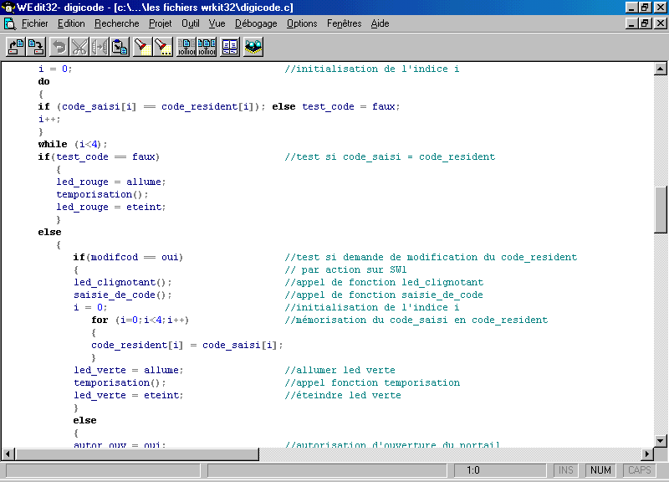
a2) A l’aide de la page 13 de la notice « Utilisation de MPLAB 7.XX », vérifier que le programmateur sélectionné est : « MPLAB ICD 2 »
Microcontrôleur
Programmation (programme
binaire)
Programmation (programme
binaire)
0100101011010010110101000111010010100101010010010101010101000110101010101010101010110110100101000010101110101101011010101
Compilation
Programme binaire
Programme C

b) b1) A l’aide des page 9 et 10 de cette notice, réaliser la compilation afin de convertir le programme visualisé à l’écran (écrit en langage C) compréhensible par l’homme, en un programme compréhensible par le microcontrôleur (langage binaire)
b2) Relever le message fourni qui prouve que la compilation est réussie (sinon appeler le professeur) puis traduisez ce message en français :

c) c1) A l’aide de la page 13 de la notice, réaliser la « Connexion avec l’ICD2 » (connexion logicielle entre l’ordinateur et le boîtier ICD2)
c2) Relever le message fourni qui prouve que la connexion logicielle est réussie (sinon appeler le professeur) puis traduisez ce message en français :

d) d1) A l’aide de la page 13 de la notice, réaliser la programmation du microcontrôleur (Transfert du programme binaire)
d2) Relever le message fourni qui prouve que la programmation est réussie (sinon appeler le professeur) puis traduisez ce message en français :

e) Appeler le professeur
 | Visa | Commentaires
Compilation
Connexion ICD2
Programmation
f) Mettre le portail hors tension puis déconnecter son cordon secteur de la prise.
g) Déconnecter la liaison boîtier ICD2 / Portail
h) Refermer le boîtier de commande.

- Vérification de l’influence du nouveau programme sur le fonctionnement du portail :
- Indiquer la procédure que vous allez suivre pour vérifier si la nouvelle durée maximale d’ouverture du portail (avant clignotement) est conforme à la valeur qui est souhaitée :
Remarque : A aucun moment le boîtier de commande ne doit être ouvert lorsqu’il est sous tension.

- Réaliser cette procédure puis exposer les résultats ainsi que vos conclusions.

c) Faire vérifier par le professeur : | Visa :
- Réaliser la procédure nécessaire pour vérifier si la durée minimale d’ouverture du portail (avant clignotement) a bien conservé son ancienne valeur.
Remarque : A aucun moment le boîtier de commande ne doit être ouvert lorsqu’il est sous tension.

- Réaliser cette procédure puis exposer les résultats ainsi que vos conclusions.

f) Faire vérifier par le professeur : | Visa :

- Modification de la durée des préavis avant ouverture et fermeture : 4s non plus de 2s :
- Modification du programme source (programme en langage C)
a) Ouvrir la fenêtre « portail.c » du logiciel MPLAB afin de visualiser le programme, écrit en langage C, qui va être modifié.
- A l’aide des commentaires figurant dans la partie droite de ce programme (informations précédées de //), recopier ci-dessous les lignes de programme à modifier en précisant le N° de ces lignes (voir au bas de la fenêtre : ex : Ln 22 : ligne 22)
N° Ligne | Ligne de programme | Commentaires

Visa | Commentaires (lignes correctement identifiées ?)
- Ecrivez ci-dessous les nouvelles lignes de programme afin que les durées de clignotement avant ouverture et fermeture soient maintenant égales à 4s
N° Ligne | Ligne de programme | Commentaires

Visa | Commentaires (lignes correctement modifiées ?)

d) Reprendre les questions 2) 3a) 3b) 3c) et 3d) du A) (1° élève)
 | Visa | Commentaires
Compilation
Connexion
Transfert

e) Mettre le portail hors tension puis déconnecter son cordon secteur de la prise.
- Déconnecter la liaison boîtier ICD2 / Portail
- Refermer le boîtier de commande.

- Vérification de l’influence du nouveau programme sur le fonctionnement du portail :
- Mettre le portail sous tension
- Indiquer quelles mesures vous allez effectuer pour vous assurer que les modifications du programme se traduisent bien par des modifications du fonctionnement du portail :

- Effectuer ces mesures. Donner les résultats. Quelles sont vos conclusions ?

d) Faire vérifier par le professeur : | Visa du professeur :

V) Remise du matériel dans son état initial (30minutes) :

- Programmation du microcontrôleur avec le programme d’origine (2° élève) :
- Supprimer les modifications effectuées précédemment (durée prévis 2s et non 4s)
- Ligne 73, remplacer la valeur 15 par la valeur 10
- Connecter le boîtier ICD2 au portail en respectant les règles de sécurité
- Mettre le portail sous tension puis compiler, effectuer la connexion logicielle et transférer le programme.
- Déconnecter le boîtier ICD2 du portail en respectant les règles de sécurité.
- Vérifier que le fonctionnement du portail est celui d’origine
- Faire vérifier le fonctionnement par le professeur
Durée portail ouvert = 68s : Visa du professeur :
Durée préavis avant ouverture et fermeture = 2s : Visa du professeur :
- Mettre le portail et le digicode hors tension
- Déconnecter les câbles
- Démonter la lampe du clignotant, la rendre au professeur puis la remplacer par l’ancienne
- Démonter la carte récepteur infrarouge puis la remplacer par l’ancienne
- Ranger le reste du matériel
- Supprimer le dossier « Programme_portail_V2 » copié sur le disque dur
- Faire vérifier par le professeur
Dossier « Programme_portail_V2 » supprimé du PC Visa du professeur :
Matériel rendu : lampe OK + Carte récepteur OK ? Visa du professeur :

FICHE D'INTERVENTION

Date : Lieu :

Client
Nom | Prénom | Adresse | Téléphone

Matériel
Désignation | Marque | Modèle | N° de série

Opérations effectuées :
Détail des opérations effectuées | Temps M.O.

Pièces remplacées
Référence | Marque | Désignation | Nombre

Remarques à préciser au client :

Opérateurs :

